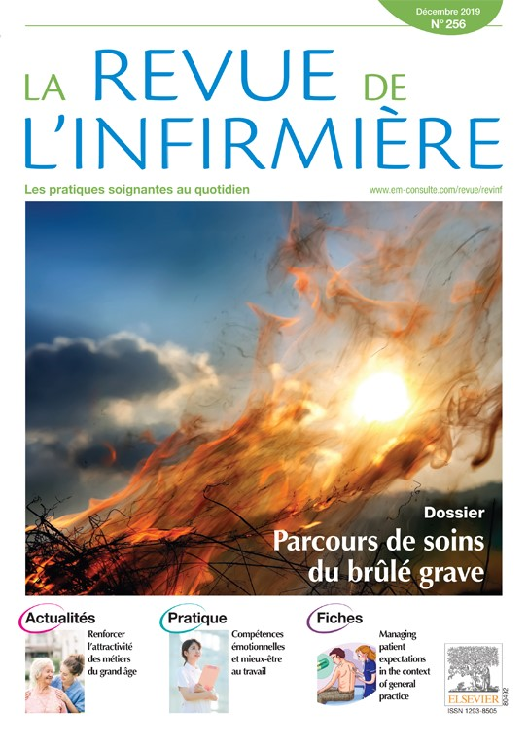
This article appeared in a journal published by Elsevier. The attached copy is furnished to the author for internal non-commercial research and education use, including for instruction at the author's institution and sharing with colleagues.

Other uses, including reproduction and distribution, or selling or licensing copies, or posting to personal, institutional or third party websites are prohibited.
In most cases authors are permitted to post their version of the article (e.g. in Word or Tex form) to their personal website or
institutional repository. Authors requiring further information regarding Elsevier's archiving and manuscript policies are encouraged to visit:
http://www.elsevier.com/authorsrights

Anne-Françoise Rousseauª , *
A nesthésiste réanimateur
Anne-Marie Verbruggeª
D iététicienne
Marjorie Fadeurª
D iététicienne
Alexandre Struvayª
Infi rmier

Hugues Lefort ^{b}
M édecin urgentiste
ª Centre des brûlés et équipe nutritionnelle multidisciplinaire, centre hospitalier universitaire de Liège, avenue de l’hôpital, 1 4000 L iège, B elgique ^{b} tructure des urgences, S hôpital d’instruction
des armées Legouest,
27 avenue des Plantieres 57077 Metz cedex 3, France
Parcours de soins du brûlé grave
dossier
Author's Personal Copy
28
* Auteur correspondant. Adresse e-mail : a frousseau@chuliege.be (A.-F. Rousseau).

Aspects nutritionnels de la prise en charge du patient brûlé grave
La nutrition du patient sévèrement brûlé est l’un des piliers de sa prise en charge, depuis les premières heures suivant l’accident jusqu’à la réhabilitation. Lorsqu’elle est bien conduite, il existe un eff et bénéfi que reconnu sur la morbidité et même la mortalité.
© 2019 Elsevier Masson SAS. Tous droits réservés

M ots clés – b rûlure grave ; n utrition ; r éanimation ; s oin critique
N utritional aspects of the management of the severely burned patient. Th e nutrition of the severely burned patient is one of the pillars of his or her care, from the fi rst few hours after the accident to rehabilitation. When properly conducted, there is a recognized benefi cial eff ect on morbidity and even mortality.
© 2019 Elsevier Masson SAS. All rights reserved

Keywords – critical care ; nutrition ; resuscitation ; severe burn
L
e patient sévèrement brûlé voit son méta- de glutamine reste recommandée chez le patient bolisme de base augmenter de manière sévèrement brûlé, à la dose de 0,3 à 0,4 g.kg ⁻¹ .j ⁻¹ s ignificative, en lien avec la réaction inflam- durant les premiers jours. Cet apport protéique
matoire et la réaction neuroendocrinienne de stress. Cette augmentation est proportionnelle à la surface atteinte, probablement jusqu’à 60 % de surface corporelle brûlée (SCB), et fluctue selon l’évolution du patient. Elle semble maximale durant les premières semaines suivant la brûlure. À cet hypermétabolisme s’associe un hyper catabolisme, notamment protéique. La nutrition médicale du patient brûlé doit donc être envisagée comme un soin à part entière qui a pour but non pas de réverser, mais en tout cas de limiter les conséquences de ces hypermétabolisme et hypercatabolisme. Une nutrition adéquate permet de réduire la morbi-mortalité du patient sévèrement brûlé [1] .  Les besoins en macronutriments  L es besoins énergétiques et protéiques sont plus importants que pour un patient en réanimation générale. Les besoins caloriques sont, au mieux, estimés en mesurant la dépense énergétique par calorimétrie indirecte. Si l’outil n’est pas disponible ou si la mesure n’est pas réalisable, la formule de Toronto, chez l’adulte, ou celle de Schofi eld, chez l’enfant, permettent d’estimer les besoins énergétiques quotidiens [2]. Les besoins protéiques étant difficilement évaluables de manière objective, on considère qu’il faut en apporter 1,5 à 2 g.kg ⁻¹. j ⁻¹ chez l’adulte et jusqu’à 3 g.kg ⁻¹ . j ⁻¹ chez l’enfant [3] . D ’un point de vue qualitatif, l’administration entérale | supplémentaire permet de réduire le risque infectieux [ 4] .  Une alimentation compliquée  Nourrir le patient sévèrement brûlé n’est pas chose facile : le tube digestif peut être aff ecté de diff érentes manières, surtout dans les premiers jours suivant la brûlure. L’œdème digestif, un s yndrome compartimental abdominal, une atteinte ischémique dans le cadre du choc circulatoire initial, un iléus paralytique dû à la sédation, sont autant de complications fréquemment rencontrées, d iminuant la tolérance digestive et rendant a léatoire l’absorption des nutriments. Une perte d’appétit ou des troubles de déglutition sont des facteurs qui limitent la prise alimentaire orale. Le patient brûlé est régulièrement mis à jeun pour la sécurité anesthésique lors des soins de plaies ou des actes chirurgicaux. L ’obtention des cibles caloriques et protéiques recommandées peut alors n’être que partielle, conduisant à une sous-nutrition. Les conséquences cliniques à terme sont l’augmentation de la mortalité, une sarcopénie¹ , un retard de cicatrisation et une immunodépression.  Les stratégies à adopter  L a durée du jeûne préanesthésie peut être très limitée chez les patients dont les voies aériennes sont déjà sécurisées par un tube endotrachéal ou par une trachéotomie. Chez ces patients, la poursuite de

© 2019 Elsevier Masson SAS. Tous droits réservés http://dx.doi.org/10.1016/j.revinf.2019.10.008

La revue de l’infi rmière ● Décembre 2019 ● n° 256

l’alimentation entérale durant la chirurgie semble même dénuée de risque [5] . En cas d’alimentation entérale, la prescription d’une cible volumique quotidienne plutôt qu’un débit horaire permet de facilement compenser toute interruption durant le reste de la journée.
T racer systématiquement tous les ingesta dans le dossier du patient permet de vérifi er quotidiennement l’adéquation entre la prescription médicale et les apports réels [6]. Ce monitorage permet aussi de détecter un excès d’apports, tout aussi délétère que la sous-nutrition. La surnutrition amène notam-
La voie orale est
à privilégier lorsqu’elle
est possible
ment à des diffi cultés de sevrage de la ventilation mécanique ou des infi ltrations graisseuses de diff érents tissus, tels le foie et le muscle.

Les voies de la nutrition
La voie orale est la voie nutritionnelle à privilégier lorsqu’elle est possible. En cas d’apports insuffisants, des compléments nutritionnels oraux ou une supplémentation protéique peuvent être prescrits. Éventuellement, une alimentation entérale complémentaire peut être instaurée pour faciliter l’obtention des cibles caloriques et protéiques.  La voie entérale sera classiquement utilisée d’emblée chez les patients sédatés et ventilés. La nutrition entérale doit être débutée précocement, c’est-à-dire dans les 24 heures qui suivent l’admission. Selon les données acquises chez les patients de réanimation générale, il semble maintenant préférable de majorer progressivement les quantités administrées.
  La nutrition dite trophique est le premier i mpératif nutritionnel. Son objectif est de maintenir l’intégrité du tube digestif, réduisant par là le risque de complications infectieuses. Les cibles caloriques et protéiques calculées ou mesurées doivent idéalement être atteintes entre le troisième et le septième jour suivant la b rûlure. Si la voie entérale ne le permet pas à elle seule, une alimentation parentérale complémentaire devra être instaurée.

L’importance des micronutriments
Les micronutriments ont une place importante dans la prise en charge nutritionnelle des patients brûlés [ 7] . Leurs besoins en micronutriments sont majorés de manière proportionnelle à la sévérité de la brûlure, en lien avec une consommation conséquente par le processus cicatriciel, mais aussi avec des pertes exsudatives qui peuvent être importantes.

La revue de l’infi rmière ● Décembre 2019 ● n° 256
 L e zinc, le cuivre, le sélénium, les vitamines B, C et E sont les principaux micronutriments qui retiennent l’attention. Ils sont nécessaires au processus de cicatrisation, ont un rôle immunomodulateur et des propriétés antioxydantes.
 Le risque de défi cience en vitamine D est particulier et prolongé chez le patient brûlé, les cicatrices cutanées étant incapables de la synthétiser. Outre ses eff ets osseux, cette vitamine a également des fonctions non calciotropes au niveau musculaire, cutané et
immunitaire.
  L’objectif d’une complémentation, voire d’une supplémentation en micronutriments, est donc de compenser les pertes et de couvrir les besoins de base mais aussi ceux additionnels liés à la cicatrisation. Il est raisonnable de considérer que, pendant la phase où les brûlures sont des plaies ouvertes, le risque de défi cit est le plus élevé. La vitamine D nécessite une supplémentation prolongée, étant donné l’atteinte cutanée, le port de vêtements compressifs et les consignes de protection cutanée par application d’écran total [8] .
dossier
Parcours de soins du brûlé grave
Author's Personal Copy
29
 Cependant, ni une alimentation orale standard, ni les solutions commerciales de nutrition entérale ne sont suffisantes pour couvrir ces besoins accrus. La complémentation orale à base de complexes nutritionnels de vitamines et minéraux peut être proposée aux patients brûlés sur une surface de moins de 20 % de la SCB. Pour les autres patients, il est préférable de complémenter les micronutriments séparément, et idéalement par voie v eineuse, afi n de limiter les phénomènes de compétition ou d’antagonisme pouvant être observés lors d’une administration mixée par voie entérale.

Conclusion
U ne équipe multidisciplinaire comprenant i nfi rmières, diététiciens et médecins permet de relever le défi de la nutrition du patient brûlé grave. La nutrition du patient brûlé est une thérapeutique essentielle à sa récupération. Cette équipe veille quotidiennement à l’adéquation entre les besoins et les apports, tant en macronutriments qu’en micronutriments. Ce travail devrait même être poursuivi après cicatrisation, car les modifi cations métaboliques perdurent bien au-delà de cette étape. Même si les données scientifi ques manquent à ce sujet, il est vraisemblable que le patient brûlé bénéfi cie d’un suivi nutritionnel rapproché après son retour au domicile. •

Note
¹ L a sarcopénie, souvent rencontrée chez les personnes âgées, correspond à une perte progressive de masse musculaire associée à un défi cit de force et/ou de performance musculaire.

Références
- Rousseau AF , Cynober L , Berger MM . Nutrition du brûlé grave . In: Quilliot D , Th ibault R , Bachmann P , editors. Traité de nutrition clinique. P aris: S FNCM; 2016 . p. 1145 – 62 .
- Legrand M , Barraud D , Constant I , et al. Management of acute burn injuries in adults and children . Anaesth Crit Care Pain Med 2019 ; . in press .
[ 3] R ousseau A F, L osser M R, I chai C ,
Berger MM . ESPEN endorsed recommendations: nutritional therapy in major burns .
C lin Nutr 2 013; 3 2( 4 ) : 4 97– 5 02.
[4] Lin JJ , Chung XJ , Yang CY , L au H L. A meta-analysis of trials using the intention to treat principle for glutamine supplementation in critically ill patients with burn .
B urns. 2 013; 3 9( 4 ) : 5 65– 7 0. [5] Pham CH , Collier ZJ , Webb AB , e t al. H ow long are burn patients really NPO in the perioperative period and can we eff ectively correct the caloric defi cit using an enteral feeding “Catch-up” protocol?
B urns. 2 018; 4 4( 8 ) : 2 006– 1 0. [6] Berger MM , Pantet O . Nutrition in burn injury: any recent changes? C urr Opin Crit
Care 2016 ; 22 ( 4 ) : 285 – 91 .
[ 7] N ordlund M J, P ham T N, Gibran NS . Micronutrients after burn injury: a review. J Burn Care
Res 2014 ; 35 ( 2 ) : 121 – 33 . [8] Rousseau AF , Ledoux D , Damas P , Cavalier E .
[ Hypovitaminosis D and burn injury]. R ev Med Liege
2013 ; 68 ( 11 ) : 574 – 8 .
Déclaration de liens d’intérêts Les auteurs déclarent ne pas avoir de liens d’intérêts.

